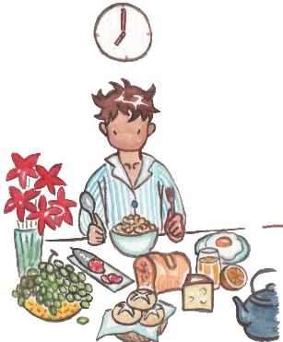
Le matin, je mange ….. ,….. ,….. et ….. .
un radis des céréales du chocolat des pates des crêpes des carottes de la salade une pita des frites du salami des tartines de la sole

A la maison papa boit ….. ,….. ,….. et ….. .
une tarte, du coca, du café, un chat, une pistache, du thé, un abricot, de la limonade, une mare du cacao, du jus

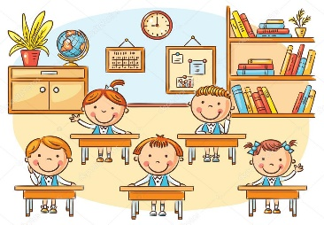
En classe, j’utilise .…., ….. , ….. et ….. .
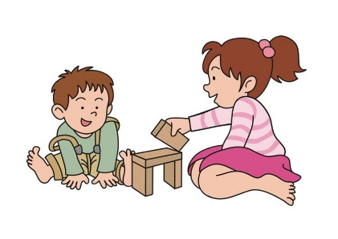
un ananas, une latte, une colle, une fenêtre, une vis, un livre, un stylo, un brocoli, un vélo, une gomme
Ils jouent avec ….., ….., ….. et ….. .
des cartes, une jupe , une gare, des puzzles, une prune, du sucre, des cubes, des dés, un balle, un zéro,
un domino

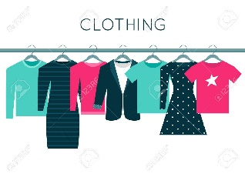
On s’habille avec ….., ….. , ….. et ..… .
une robe, un vélo, une jupe, une fée, un kimono, un lit, une forêt, un tapis un anorak, un pyjama, un robot
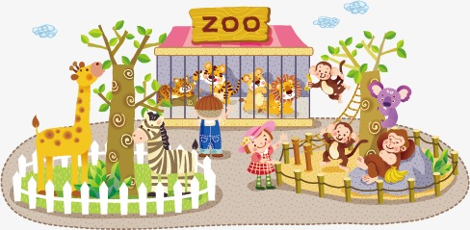
Au zoo, j’ai vu ….. , ….. , ….. et .…. .
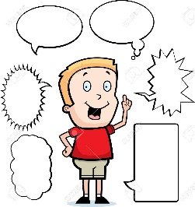
un koala, une narine, un rôti, un tigre, de la purée, un lama ,un canapé, un renard un léopard, une farde
Il parle avec ….., ….., ….. et ….. .
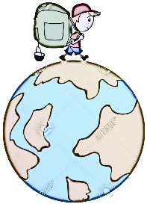
son papa, son ami, un canari, un lavabo, une moto, son frère, sa maman, une tulipe, une table, un calamar, un crocodile
Il voyage avec ….. ,….. ,….. et ….. .
un vélo , une momie, un lavabo, un bus, un arbre, un brocoli, un tram, un mur, de la farine, une caravane
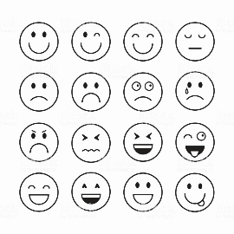
Il est .…., ….., .…. et ….. .
la télé, malade, bobine, fil, faché, surpris, limace, judo, fumée, triste, barbe, bras, en larme, petit, gros, riz, lilas
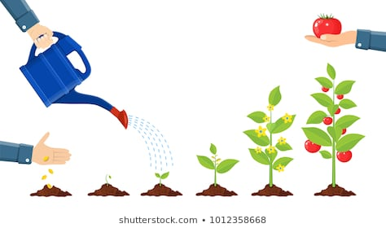
Elle plante ….., .…., .…. et ….. .
une vache, une tulipe, un cactus, une bobine, des tomates, une gare, une lame, des légumes, du salami, une tortue, une cheminée, un castor, une salade, des roses, des lilas
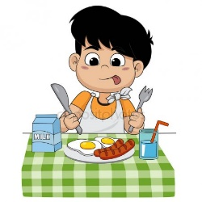
J’aime manger ….. , ….., ….. et ….. . de la minute, des bananes , des pommes, une girafe, un élève, une fusée, une porte, une glace, une lune, un bébé, un cartable, du chocolat, une pêche, un lama, un alligator

